Đại hội Cha mẹ học sinh năm học 2017-2018

Trường Tiểu học Hoàng Văn Thụ

Thực hiện Điều lệ Ban đại diện cha mẹ học sinh ban hành kèm theo thông tư số 55/2011/TT-BGDĐT ngày 22/11/2011 của Bộ trưởng Bộ Giáo dục và Đào tạo Việt Nam và kế hoạch công tác của nhà trường năm học 2016- 2017, được sự thống nhất của Ban đại diện Hội cha mẹ học sinh với Ban giám hiệu nhà trường, chiều ngày 06 tháng 09 năm 2017, trường TH Hoàng Văn Thụ tổ chức Đại hội cha mẹ học sinh năm học 2017 – 2018.
Đến dự với Đại hội Hội CMHS về phía nhà trường có thầy Nguyễn Xuân Khoa - Hiệu trưởng, cô Lê Thụy Phượng Linh và Thầy Nguyễn Thanh Hùng - Phó hiệu trưởng và quý thầy cô trong nhà trường. Về phía Ban ĐD CMHS có ông Đỗ Xuân Phương - Trưởng ban, Ông Trần Mạnh Kiên – Phó ban, bà Cao Thị Mộng Thu – Thư ký cùng với 99 bậc phụ huynh đại diện cho CMHS 33 lớp.
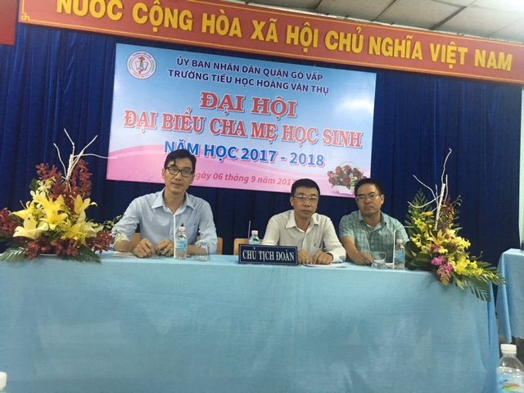

Thay mặt BĐD CMHS nhiệm kì 2016-2017, ông Đỗ Xuân Phương thông qua báo cáo của Ban đại diện cha mẹ học sinh năm học 2016-2017, phương hướng nhiệm vụ năm học 2017-2018, quyết toán thu chi năm học 2016-2017 và dự thu-chi năm học 2017-2018.
Phụ huynh tích cực lắng nghe và đóng góp ý kiến.
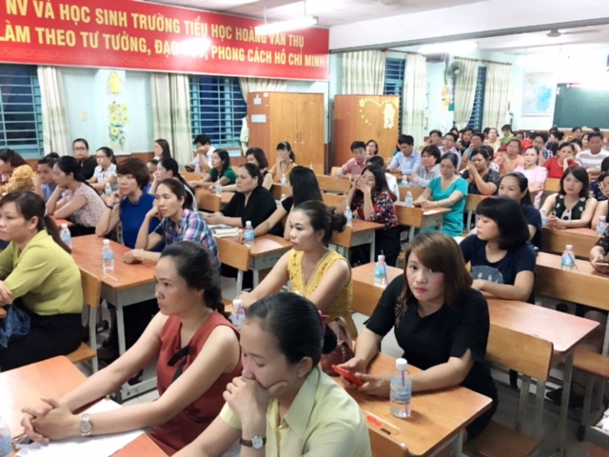
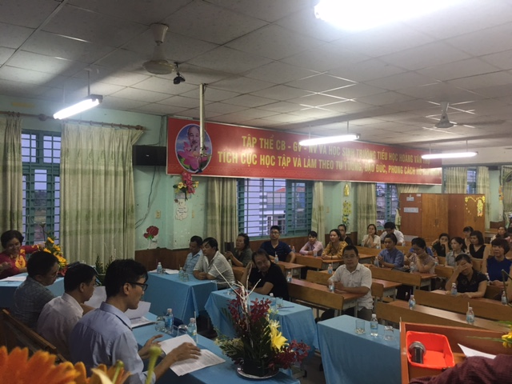

Với phương châm hành động “Trách nhiệm – Năng động – Sáng tạo” và khẩu hiệu hành động “Tất cả vì học sinh thân yêu”. Ban đại diện hội Cha mẹ học sinh phối hợp với Nhà trường tổ chức Đại hội đại biểu hội Cha mẹ học sinh toàn trường nhằm kiện toàn lại BCH hội cho năm học mới 2017 -2018 đi vào hoạt động có hiệu quả nhằm tạo điều kiện giúp nhà trường thực hiện tốt nhiệm vụ năm học.
Tại diễn đàn này quý vị phụ huynh đã cùng nhà trường bàn bạc, thảo luận một số nội dung trọng tâm liên quan đến việc dạy và học của nhà trường cho con em mình. Nhà trường lắng nghe những tâm tư tình cảm và một số vấn đề quan tâm của phụ huynh, nên đã giải trình thấu đáo được phụ huynh đồng tình cùng chia sẻ.
Thầy Nguyễn Xuân Khoa thay mặt HĐSP nhà trường cũng đã có bài phát biểu đánh giá kết quả việc thực hiện nhiệm vụ năm học 2016-2017, kế hoạch thực hiện nhiệm vụ năm học 2017-2018 của nhà trường. Đại hội cũng đã nhận được nhiều ý kiến đóng góp của các bậc cha mẹ học sinh về việc phối hợp giáo dục học sinh, cải tạo cảnh quang môi trường,… và đã bầu BĐD CMHS nhiệm kì 2017-2018 gồm 11 thành viên. Kết thúc đại hội, Ban đại diện kêu gọi các bậc CMHS đồng hành cùng với Ban Đại diện CMHS và nhà trường để cùng nhau hỗ trợ thực hiện thắng lợi các nhiệm vụ đã đề ra và giúp cho nhà trường hoàn thành xuất sắc nhiệm vụ năm học 2017-2018.
